Automatyczna walidacja modelu dynamiki pieszych

Spis treści

Cel projektu 2

Opracowanie problemu 2

Walidacja a weryfikacja 2

Narodowy Instytut Standaryzacji i Technologii 3

Podstawowe cechy analizy modelu 4

Międzynarodowa Organizacja Morska 4

Testy zaproponowane przez Międzynarodową Organizację Morską 4

Testy zaproponowane przez Narodowy Instytut Standaryzacji i Technologii 6

Weryfikacja analityczna a weryfikacja zachowań emergentnych 6

Dokumentacja programu 21

Sposób działania 21

Instalacja aplikacji 21

Opis poszczególnych komponentów 21

*validator.py* 21

*Application (qt/menu.py)* 21

*Tester (testers/tester.py)* 22

*App (qt/results.py)* 22

*App (qt/view.py)* 23

*main.py* 23

Bibliografia 23

Cel projektu

15. Narzędzie do automatycznej walidacji modeli dynamiki pieszych.  
a. Opis:  
 i. Projekt dotyka tematyki modelowania i symulacji „od drugiej strony”.  
 ii. Zamiast tworzenia modelu zajmuje się sprawdzaniem ich poprawności.  
b. Cel:  
 i. W ramach projektu przy użyciu informacji o geometrii pomieszczenia oraz  
 trajektoriach agentów, należy stworzyć narzędzie do automatycznej  
 walidacji modeli dynamiki pieszych.  
 ii. Należy automatycznie obliczyć zestaw parametrów ruchu pieszych  
 (prędkość, przepływ, gęstość) oraz relacji pomiędzy nimi.  
 iii. Oprócz tego należy zaimplementować kilka klasycznych testów  
 weryfikujących modele.

# **Opracowanie problemu**

## **Walidacja a weryfikacja**

Walidacja modelu polega na sprawdzeniu, w jakim stopniu dany model jest odzwierciedleniem rzeczywistego systemu. Zadaniem walidacji modelu jest jego kompleksowa weryfikacja, która dzieli się na kilka etapów:  
-testowanie komponentów programu- sprawdzenie poprawności poszczególnych części programu,  
-weryfikacja funkcjonalna- sprawdzenie zakresu funkcjonalności modelu i przyjętych założeń,  
-weryfikacja jakościowa- sprawdzenie zgodności wybranych niepoliczalnych czynników w działającej aplikacji z rzeczywistością,  
-weryfikacja ilościowa- weryfikacja parametrów uzyskanych z modelu z danymi rzeczywistymi.  
  
Proces weryfikacji i walidacji modelu odgrywa bardzo ważną rolę w ocenie niezawodności wyników uzyskanych podczas symulacji i określeniu możliwości ich wykorzystania. Istnieje jednak pewna różnica pomiędzy tymi dwoma pojęciami mimo że są one ze sobą ściśle połączone. Dzięki weryfikacji projektant uzyskuje informacje o zgodności systemu symulacyjnego z jego założeniami. Natomiast walidacja weryfikuje zgodność jego wizji z realnym światem. Procesy te są bardzo ważne, ale i skomplikowane, gdyż wymagają rzetelnych danych, dobrej prognozy przebiegu zdarzenia i określenia kryteriów, pod którymi mogą one zostać zaakceptowane. Dane, którymi dysponujemy są zazwyczaj w pewnym stopniu ograniczone, co w znacznym stopniu utrudnia to zadanie.  
  
Dynamika pieszych jest trudna do scharakteryzowania, ponieważ jest ona podatna na wpływ różnych czynników, takich jak heterogeniczna infrastruktura(chodniki, schody, windy, skrzyżowania, galerie handlowe,…), czynniki środowiskowe(światła uliczne, drzewa, ławki, ogłoszenia,…), czynniki atmosferyczne(wiatr, deszcz, śnieg,…), demograficzne, kulturowe czy socjologiczne czynniki(wiek, niepełnosprawność,…). Chodzenie w pojedynkę różni się od poruszania się w tłumie ludzi. Zatem obecność różnych czynników ma wpływ na prędkość poruszania się, np. mała prędkość wiąże się często z miejscami o bardzo małych albo bardzo dużych skupiskach ludzi. Miary ilościowe zachowań pieszych są głównym źródłem informacji w procesie tworzenia symulacji. Są to m.in. prędkość, przepływ czy gęstość.   
  
Na prędkość pieszych mają wpływ pośpiech, warunki pogodowe, cel czy też ilość dostępnego miejsca do ruchu. Badania wskazują, że prędkość ma związek z rozkładem normalnym Gaussa ze średnią 1.34 m/s i odchyleniem standardowym 0.26. Minimalna przestrzeń jakiej potrzebuje stojący człowiek to 0.15m2, co skutkuje tym, że na 1m2 przypada około 6 pieszych, chociaż badania wykazują, że jest to co najwyżej 5 pieszych na 1 m2.   
  
Fruin zaproponował różne poziomy komfortu dla ruchu pieszych oparte o wartości makroskopowe. Pojęcie poziomu usług LOS zostało zdefiniowane jako kryterium bezpieczeństwa publicznego miejsca. LOS odnosi się do różnych jakości przepływu oraz maksymalnej pojemności obiektu. Pojemność obiektu jest zdefiniowana jako maksymalne zrównoważone natężenie przepływu, w którym można oczekiwać, że ludzie przejdą przez punkt lub jednolity segment pasa ruchu w określonym przedziale czasu, zwykle w jednostkach na godzinę. Fruin zdefiniował 6 takich poziomów, z których poziom A dotyczy najbardziej sprzyjających warunków, a F najgorszych, ale dotyczą one wyłączenie środowisk miejskich, takich jak ulice, w normalnych warunkach.

|  |  |  |  |
| --- | --- | --- | --- |
| Poziomy | Miejsce(m2/os.) | Średnia prędkość(m/s) | Przepływ(os./min./m) |
| A=Wolny przepływ | >=12.077 | >=1.321 | <=6.562 |
| B= Drobne zakłócenia | >=3.716 | >=1.270 | <=22.966 |
| C=Drobne ograniczenia prędkości | >=2.230 | >=1.219 | <=32.808 |
| D=Ograniczony ruch dla większości | >=1.394 | >=1.143 | <=49.213 |
| E= Ograniczony ruch dla wszystkich | >=0.557 | >=0.762 | <=82.021 |
| F=Bardzo ograniczony, powolny ruch dla wszystkich | >=0.557 | >=0.762 | zmienny |

Modele makroskopowe skupiają się na problemie alokacji przestrzeni dla jednostek.Typowymi zmiennymi tych modeli są średnia prędkość lub pęd, gęstość, przepływ i energia kinetyczna.  
  
Modele mezoskopowe uwzględniają jednostki, ale nie indywidualne interakcje między nimi. Celem jest utrzymanie pewnej kontroli nad jednostką.  
  
Modele mikroskopowe uważają, że każda osoba może kontrolować różne parametry związane z własną dynamiką, gdzie najbardziej reprezentatywna jest prędkość.

## **Narodowy Instytut Standaryzacji i Technologii**

Brakuje międzynarodowych norm, które specyfikowałyby, w jaki sposób przeprowadzać testy dla modeli, dlatego też stosowane koncepcje są niespójne, a jednolita norma wciąż jest poszukiwana, m.in. przez Narodowy Instytut Standaryzacji i Technologii, który w swoim dokumencie proponuje, jak tego dokonać. NIST to amerykańska agencja federalna będąca odpowiednikiem Głównego Urzędu Miar. W latach 1901-1988 nawet funkcjonowali oni pod nazwą Narodowego Biura Standaryzacji.

Podstawowe cechy analizy modelu

Podstawą tego, co składa się na analizę modelu są przede wszystkim czas przed ewakuacją, prędkość poruszania się, dostępne wyjścia z budynku, dostępne trasy, a także warunki przepływu czy też jego ograniczenia.Niektóre aspekty jednak są trudne do zamodelowania, m.in. niepewność behawioralna, czyli niepewność związana z wpływem zachowania się jednostki czy też tłumu na przebieg ewakuacji. Zachowanie ludzi są ciężkie, a nawet wręcz niemożliwe, do przewidzenia. W sytuacji zagrożenia zdrowia czy życia człowiek potrafi działać bez większego namysłu i logiki, co sprawia trudności   
w implementacji.  
  
Ilościowa walidacja powinna być wykonywana przy użyciu danych eksperymentalnych lub rzeczywistych, dotyczy to m.in. danych uzyskanych poprzez eksperymenty laboratoryjne, terenowe czy też w realnych warunkach. Stopień kontroli tych eksperymentów wraz ze sposobem zbierania informacji o nich znacząco wpływa na niepewność pomiaru. Im dokładniejsze dane, tym większa szansa na uzyskanie zadowalających rezultatów. Czasami też przydatne wydają się testy w odniesieniu do siatki /struktury, w której odbywa się ruch.

## **Międzynarodowa Organizacja Morska**

Międzynarodowa Organizacja Morska jest wyspecjalizowaną organizacją systemu Narodów Zjednoczonych, która zajmuje się sprawami morskimi, a w szczególności bezpieczeństwem na morzu. Organizacja ta uważana jest za jedną z bardziej wpływowych w dziedzinie tworzenia testów modeli ewakuacyjnych. NIST w swoim dokumencie próbuje zastosować wiedzę zdobytą dzięki Międzynarodowej Organizacji Morskiej przekształcić na warunki budynkowe.

## **Testy zaproponowane przez Międzynarodową Organizację Morską**

Test IMO 1 jest testem weryfikacyjnym przeznaczonym do sprawdzania niezakłóconych prędkości poruszania się. Jedna osoba znajdująca się w korytarzu o szerokości 2 m i długości 40 m poruszająca się z prędkością 1 m/s powinna pokonać ten korytarz w ciągu 40 s. Test ten sprawdza, czy model jest w stanie zaprezentować agenta utrzymującego stałą prędkość, gdyż jest to jeden z kluczowych aspektów podczas obliczania czasu potrzebnego na bezpieczne opuszczenie budynku. Test przedstawia wartość prędkości chodzenia, która możebyć typowa dla prędkości chodu dorosłego (1 m/s) i wystarczającą długość korytarza w celu przetestowania, czy prędkość przypisanego agenta jest utrzymywana w czasie.Test przypisanej prędkościnależy uzupełnić o reprezentację geometriipomieszczenia w celu uzyskania lepszych wyników.   
  
Testy IMO 2 i IMO 3 sprawdzają zdolność modelu do reprezentacji ruchu agenta na klatce schodowej. Jedna osoba poruszająca się po schodach o szerokości 2 m i długości 10 m (długość pochyłości) z prędkością 1 m/s powinna pokonać tę odległość w 10 s. Testy te wykorzystuje się do testowania prędkości osób poruszających się w dół i w górę po schodach. Testy te można rozszerzyć ododanie wymogu testowania niekonwencjonalnych projektów schodów, które mogą być dostępne w budynkach.

Test IMO 4 jest testem weryfikacyjnym mającym na celu analizę natężenia przepływu pojedynczego wyjścia. Natężenie przepływu, przy 100 osobach znajdujących się w pokoju o wymiarach 8 x 5 m z wyjściem o szerokości 1 m zlokalizowanym centralnie na ścianie 5 m, nie powinno przekroczyć 1,33 os./s. Test tenweryfikuje prosty problem przepływu ludzi przez drzwi. Jeśli przepływy są nagłe, przypisanie maksymalnego natężenia przepływu może być zamierzone, aby móc zachować bezpieczeństwo.   
  
Test IMO 5 służy do weryfikacji czasu przed ewakuacją. W przypadku dziesięciu osób znajdujących się w pomieszczeniu 5 x 8 mz wyjściem o szerokości 1 m zlokalizowanym centralnie na ścianie 5 m, czas reakcji powinien wynieść od 10 do 100 s. Każda z tych osób powinna zareagować w odpowiednim czasie. Jest to przydatny test do sprawdzenia zdolności modeli ewakuacyjnych do odtworzenia narzuconych czasów wstępnego zapobiegania.Wybór zakresu czasu przed ewakuacją jest uzasadniony, ponieważ zakresten test ma na celu weryfikację przypisania dystrybucji.

Test IMO 6 jest testem mającym na celu sprawdzenie, czy pasażerowie z powodzeniem poruszają się „na rogach”, na granicach zadanego scenariusza. 20 osób zbliżających się do lewego rogu z powodzeniem porusza się przy nim bez nachodzenia na jego granice. Ten test ma na celu sprawdzenie, czy model jest w stanie poprawnie symulować granice, tj. osoby ewakuowane nie przekraczają sztucznie granic podczas skręcania, zwłaszcza zatłoczonym środowisku.   
  
Test IMO 7 ma na celu weryfikację prawidłowego przypisania parametrów demograficznych populacji. Test polega na wyborze grupy mężczyzn w wieku od 30 do 50 lat z zadanej tabeli dotyczącej zaawansowanej analizy ewakuacjinowych i istniejących statków, a następnie rozłożeniu prędkość chodu na 50 osób. Należy wykazać, że prędkość chodzenia jest zgodna  
z rozkładem określonym w tabeli.   
  
Test IMO 8 to test weryfikacyjny dotyczący przepływów przeciwnych.Do dyspozycji są dwa pokoje o szerokości 10 mi długości 10 m połączone korytarzem o długości 10 mi szerokości   
2 m, rozpoczynające się i kończące się na środku jednej strony każdego. Należywybrać grupę składającą się z mężczyzn w wieku 30-50 lat zgodnie z wytycznymi znajdującymi się w zadanej tabeli i rozłożyć prędkość chodu na 100 osób. Krok 1: 100 osób porusza się z pokoju 1. do pokoju 2. Początkowa dystrybucja osób jest taka, że przestrzeń pokoju 1. jest wypełniona od lewej z maksymalną możliwą gęstością. Odnotowuje się czas, w którym ostatnia osoba wchodzi do pokoju 2. Krok 2: krok pierwszy powtarza się z dodatkowymi dziesięcioma, pięćdziesięcioma i stoma osobami w 2. pokoju. Osoby te powinny mieć identyczne cechy jak pozostali. Osoby z dwóch pokoi poruszają się jednocześnie, a czas, w którym osoby z pokoju 1. wejdą do 2. jest odnotowywany. Oczekuje się, że zarejestrowany czas wzrasta wraz ze wzrostem liczby osób w przeciwprądzie.Ten test jest przydatny do jakościowej weryfikacji zdolności modeli do symulacji przepływu przeciwnego i jegomożliwego wpływu na czas ewakuacji.

Test IMO 9 składa się ze sprawdzania rozproszenia tłumu w dużympomieszczeniu publicznym.W pomieszczeniu publicznym z czterema wyjściami znajduje się 1000 równomiernie rozmieszczonych osób. Osoby mają opuścić pomieszczenie przez najbliższe możliwe wyjście. Należywybrać grupę składającą się z mężczyzn w wieku 30-50 lat zgodnie   
z wytycznymi znajdującymi się w zadanej tabeli i rozłożyć prędkość chodzenia na 1000 osób.Krok 1: należy zapisać czas, w którym ostatnia osoba opuszcza pokój. Krok 2: należy zamknąć drzwi 1. i 2., a następnie powtórzyć krok 1. Oczekiwany czas powinien w przybliżeniu się podwoić.Test 9 IMO to test weryfikacyjny służący jakościowej ocenie zdolności modeli do symulacjiwpływu zmniejszenia liczby dostępnych wyjść na wyniki symulacji.   
  
Test IMO 10 to test przydziału trasy wyjścia. Należy zbudować sekcję korytarzową kabiny, w której następnie umieszczamy mężczyzn w wieku 30-50 latzgodnie z wytycznymi znajdującymi się w zadanej tabeli i rozkładamy prędkość chodu na 23 osoby. Ludzie z kabiny 1., 2., 3., 4., 7., 8., 9. i 10. mają główne wyjście. Pozostali przydzieleni są do wyjścia drugiego.Oczekiwany wynik jest taki, że przydzieleni pasażerowie przenoszą się doodpowiedniego wyjścia.Test ma na celu sprawdzenie zdolności modelu do odtworzenia wyboru wyjścia w sposób deterministyczny.  
  
Test IMO 10 ma na celu sprawdzenie ograniczeń przepływu w klatce schodowej. Do testu potrzebny jest pokój połączony schodami z korytarzem. Należy w nim umieścić mężczyzn w wieku 30-50 lat zgodnie z wytycznymi znajdującymi się w zadanej tabeli i rozłożyć prędkość chodzenia na 150 osób.Oczekiwanym rezultatem jest to, że zator pojawia się przy wyjściu z pokoju, co powodujestały przepływ w korytarzu z tworzeniem się zatłoczenia u podstawy schodów. Test ten weryfikuje zdolność modelu do tworzenia się zatorów.  
  
Powyższe testy IMO są omawiane w kontekście budynków, jednak ich główną podstawą jest infrastruktura morska, dlatego nie zawierają one wszystkich możliwych aspektów budowlanych świata pozamorskiego. Jednak mogą posłużyć do analizy prostych przepływów lub takich, które nie wymagają zbytnio rozbudowanych danych i poprawności. Mogą posłużyć jako podstawa do stworzenia bardziej rozbudowanych testów.

## Testy zaproponowane przez Narodowy Instytut Standaryzacji i Technologii

NIST w swoim dokumencie, wzorując się na testach opracowanych przez IMO, przedstawia opracowane przez siebie testy, które można zastosować w przypadku infrastruktury naziemnej.   
Przegląd obejmuje przepływ przeciwny, blok wyjścia, warunki pożarowe wpływające na zachowanie, toksyczność, różne grupy, niepełnosprawnych czy też powolnych ludzi, opóźnienia, czas przed ewakuacją, korzystanie z windy lub wybór trasy ruchu. Testy są podzielone na pięć części:

1) geometria: konfiguracja testu,

2) scenariusz: scenariusz ewakuacji, który będzie symulowany,

3) oczekiwany wynik: wynik (jakościowy lubilościowy), jaki model ewakuacyjny ma produkować,

4) metoda testowa: jakościowa (np. wizualizacja reprezentowanego zachowania) lub ilościowa (np. porównanieczasu ewakuacji, przepływy itp.), metoda zastosowana do porównania oczekiwanego wynikuoraz wyniku symulacji,

5) działania użytkownika: działania wymagane od testera podczas wykonywania i przedstawienia testów.

## Weryfikacja analityczna a weryfikacja zachowań emergentnych

Pierwsza kategoria testów nosi nazwę weryfikacji analitycznej i odnosi się do  
testowania komponentów, w którym oczekiwane wyniki można uzyskać za pomocą prostych wzorów matematycznychlub dowodów. Druga kategoria to weryfikacja zachowań emergentnych, któreodnoszą się do weryfikacji zdolności modeli ewakuacyjnych do jakościowego uzyskiwania wyników, które odzwierciedlają aktualną wiedzę na temat ludzkich zachowań.   
  
Głównymi cechami fizycznymi pojedynczego agenta są szybkość chodzenia i rozmiar ciała.Modele ewakuacji ogólnie charakteryzują płeć jako konsekwencję zakładanej wielkości ciała   
iprędkości chodzenia, nie w kategoriach możliwych różnic behawioralnych.

|  |  |  |  |
| --- | --- | --- | --- |
| Główny komponent | Podelement | Sugerowane testy | Rodzaj testów |
| 1 | Rozkład czasu przed ewakuacją | Zmodyfikowany test IMO 5 | Weryfikacja analityczna |
| 2 | Prędkość na korytarzu | Test IMO 1 | Weryfikacja analityczna |
| Prędkość na schodach | Test IMO 2, w razie konieczności 3 | Weryfikacja analityczna |
| Ruch w okolicach rogu | Test IMO 6 | Weryfikacja analityczna |
| Przypisane dane demograficzne | Zmodyfikowany test IMO 7 | Weryfikacja analityczna |
| Ograniczona widoczność a prędkość ruchu | Nowy test | Weryfikacja analityczna |
| Ubezwłasnowolnienie | Nowy test | Weryfikacja analityczna |
| Użycie windy | Nowy test | Weryfikacja analityczna |
| Poziome przeciwprzepływy (pokoje) | Zmodyfikowany test IMO 8 | Weryfikacja zachowań emergentnych |
| Zachowanie grup | Nowy test | Weryfikacja zachowań emergentnych |
| Ludzie  z ograniczeniami ruchowymi | Nowy test | Weryfikacja zachowań emergentnych |
| 3 | Rozmieszczenie trasy wyjścia | Zmodyfikowany test IMO 10 | Weryfikacja analityczna |
| Wpływ społeczny | Nowy test | Weryfikacja zachowań emergentnych |
| Przynależność | Nowy test | Weryfikacja zachowań emergentnych |
| 4 | Dynamiczna dostępność wyjścia | Nowy test | Weryfikacja analityczna |
| 5 | Przeludnienie | Zmodyfikowany test IMO 11 | Weryfikacja zachowań emergentnych |
| Maksymalne natężenie przepływu | Test IMO 4 | Weryfikacja zachowań emergentnych |

Sugerowane metody testowe stosowane do weryfikacji modeli ewakuacyjnych obejmują:  
1) Ocena ilościowa wyników modelu. Ta ocena jest ogólnie wyrażona jako  
różnica między oczekiwanymi wynikami a wynikami symulacji.  
2) Ocena jakościowa wyników modelu. Ta metoda testowania opiera się na jakościowej  
obserwacji oczekiwanego zachowania.

|  |  |  |  |
| --- | --- | --- | --- |
| 1 | Rozkład czasu przed ewakuacją | Zmodyfikowany test IMO 5 | Weryfikacja analityczna |

Geometria: Pokój o wymiarach 5 x 8 m z wyjściem o szerokości 1 m  
Scenariusz: Dziesięć osób jest losowo rozmieszczonych w pokoju. Należy sprawdzić typy dystrybucji używanych przezmodel ewakuacji reprezentujący czas przed ewakuacją. Trzeba nałożyć wcześniej zdefiniowaną dystrybucję czasu przed ewakuacją zgodnie z danymi wejściowymi dostarczonymi w modelu ewakuacji, a następnie powtórzyć test dla każdego rozkładu czasu przed ewakuacją osadzonego w modelu.  
Spodziewany wynik: Należy sprawdzić, czy każdy mieszkaniec zaczyna się poruszać  
w odpowiednim czasie i czy reakcjepopulacji mieszczą się w określonym zakresie.  
Metoda badania: Metoda testowa jest ilościową weryfikacją modelu wyrażoną w czasie przed ewakuacyjnym. W odniesieniu do rozważanego typu dystrybucji, tester modelu potrzebuje  
zidentyfikować odpowiednią metodę ilościową do oceny różnic między symulowanymi   
i poprawnymi dystrybucjami.  
Działania użytkownika: Należy zauważyć, że ten test powinien być powtarzany kilka razy,aby zweryfikować symulację spodziewanego czasu przed ewakuacją i dystrybucji.

|  |  |  |  |
| --- | --- | --- | --- |
| 2 | Prędkość na korytarzu | Test IMO 1 | Weryfikacja analityczna |

Geometria: Korytarz o szerokości 2 mi długości 40 m.  
Scenariusz: Jeden pasażer z poruszający się z prędkością 1 m/s idący korytarzem.  
Spodziewany wynik: Mieszkaniec powinien pokonać odległość korytarza w ciągu 40 sekund.  
Metoda badania: Metoda testowa jest ilościową weryfikacją wyników modelu.   
Działania użytkownika: Skuteczność tego testu można poprawić, ustawiając dodatkowe parametry w odniesieniu dotypu rozważanego modelu, np. konfiguracja przyjętej siatki, obrót korytarza w stosunku do siatki.

|  |  |  |  |
| --- | --- | --- | --- |
| 2 | Prędkość na schodach | Test IMO 2, w razie konieczności 3 | Weryfikacja analityczna |

Geometria: Schody o szerokości 2 mi długości 100 m mierzone wzdłuż pochyłości.  
Scenariusz: Jeden człowiek poruszający się z prędkością 1 m/s (w górę lub w dół) idzie po schodach.  
Spodziewany wynik: Oczekuje się, że pasażer pokona zadany dystans w 100 s (w górę lub w dół).  
Metoda badania: Metoda testowa jest ilościową weryfikacją wyników modelu.  
Działania użytkownika: Test IMO 2 i test IMO 3 badają ten sam komponent. Użytkownikmoże zdefiniować współczynnik prędkości (ręcznie lub przez wstawienie pewnych parametrów, takich jak  
bieżnik czy szerokość schodów. Możliwe byłoby wykonanie tylko jednego z tych dwóch testów, jeśli modele używają tej samej podstawowej funkcji do symulacji ruchu w górę i w dół. Wymógdo testowania niekonwencjonalnych projektów schodów mógłby zostać dodany w celu rozszerzenia możliwości zastosowania budynku (np. spiralne schody, zakrzywione schody itp.). Obecne modele zasadniczo nie pozwalają na bezpośrednią reprezentację wpływu zmęczeniana prędkość chodzenia po schodach. Gdyby taka funkcja została zaimplementowana w modelach, odpowiednitest weryfikacyjny musiałby zostać opracowany.

|  |  |  |  |
| --- | --- | --- | --- |
| 2 | Ruch w okolicach rogu | Test IMO 6 | Weryfikacja analityczna |

Geometria:  
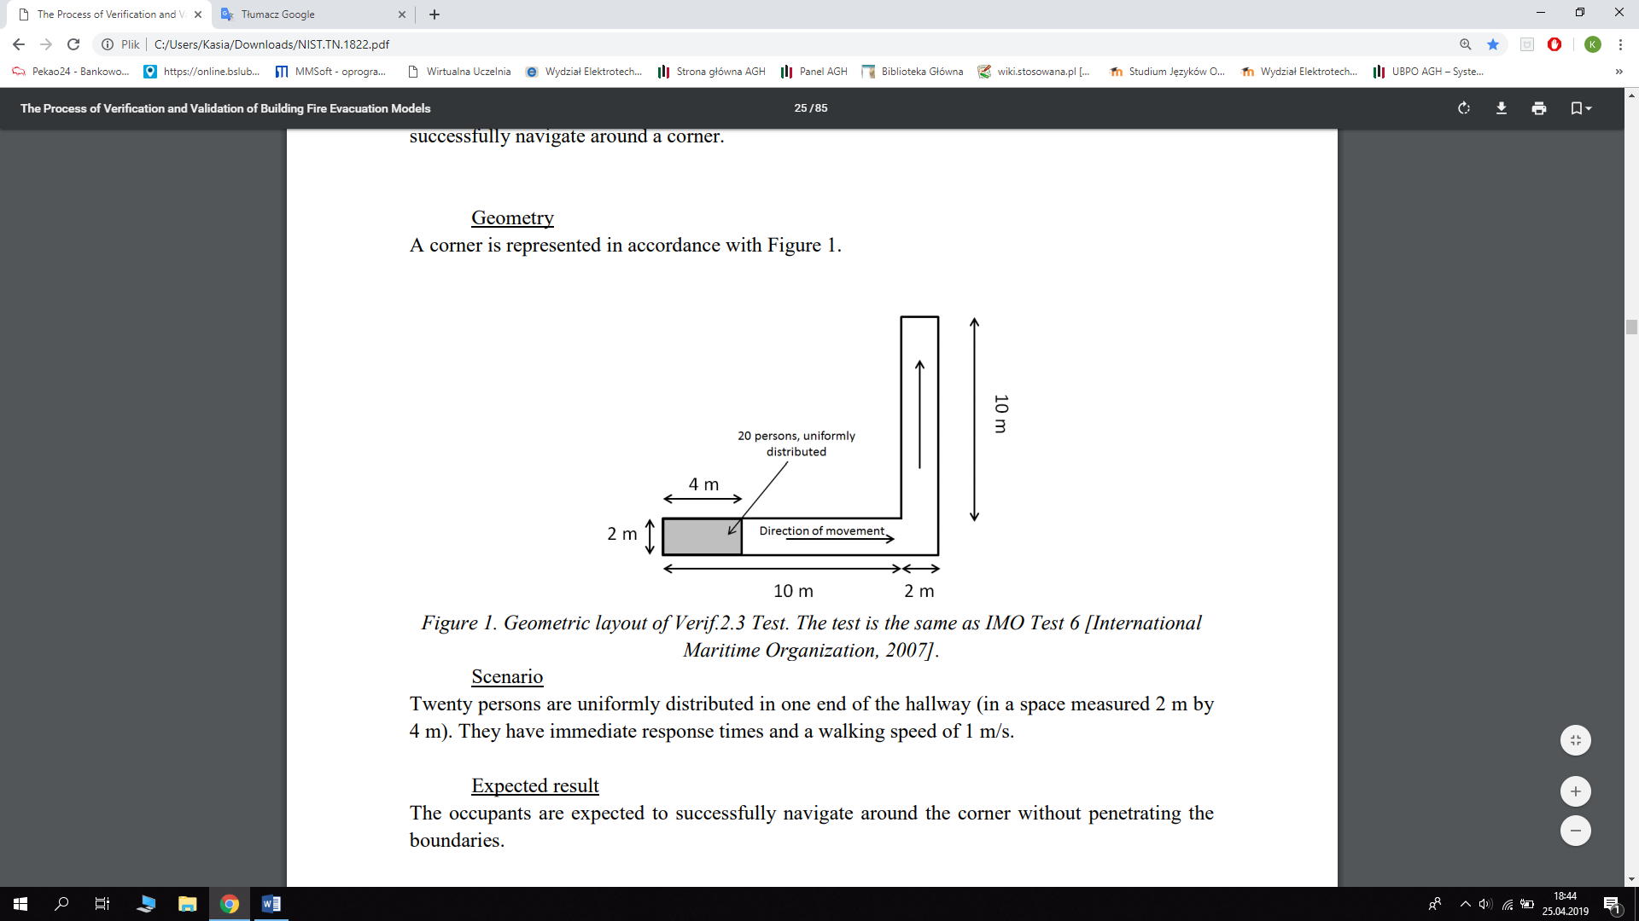  
Scenariusz: 20 osób jest równomiernie rozmieszczonych na jednym końcu korytarza o wymiarach   
2 x 4 m. Mają natychmiastowy czas reakcji i prędkość chodzenia 1 m/s.  
Spodziewany wynik: Oczekuje się, że z powodzeniem będą się oni poruszać za rogiem bez penetrowania granic.  
Metoda badania: Metoda testowa jest jakościową weryfikacją ruchu pieszych. Analiza jakościowa jest wykonywana przez obserwację ścieżki podróży, którą przechodzą. Jeśli to możliwe, oceny można dokonać za pomocą narzędzia do wizualizacji modelu lub śledząc współrzędne ścieżki agentów.  
Działania użytkownika: Należy zauważyć, że obecny test ruchu wokół narożnika jest przeznaczony tylko jako weryfikacja granic dostępnych w scenariuszu. Kiedy literatura na temat ludzkich zachowań w ogniu jest w stanie zapewnić szczegółowe zrozumienie oczekiwanych wzorców ruchu ludzi, testerzy modeli będą musieli uwzględnić to w teście.

|  |  |  |  |
| --- | --- | --- | --- |
| 2 | Przypisane dane demograficzne | Zmodyfikowany test IMO 7 | Weryfikacja analityczna |

Geometria: Kwadratowy pokój o wymiarach 100 x 100 m.  
Scenariusz: Należy wybrać grupę ludzi składającą się z populacji wybranej zgodnie z oczekiwanymi  
cechami budynku (budynków), a następnie przypisać prędkość chodzenia do populacji 100 osób równomiernie rozmieszczonych w pomieszczeniu.  
Spodziewany wynik: Pokazanie, że przypisane prędkości chodzenia są zgodne z rozkładem określonym wscenariuszu.  
Metoda badania: Metoda testowa jest ilościową weryfikacją. W odniesieniu do rodzaju rozpatrywanej dystrybucji, tester modelu musi zidentyfikować odpowiednią metodę ilościową do ocenyróżnic między symulowanymi i przypisanymi dystrybucjami.  
Działania użytkownik: Należy zauważyć, że wartości, które mają być wykorzystane do charakterystyki demografii mieszkańców, są zależne od kilku czynników, takich jak użytkowanie budynku. Również w tym przypadku testerzy modeli powinni wykazać, że symulacja rozkładów demograficznych mieszkańców jest weryfikowana przez wiele przebiegów, tj. test należy powtórzyć kilka razy.

|  |  |  |  |
| --- | --- | --- | --- |
| 2 | Ograniczona widoczność  a prędkość ruchu | Nowy test | Weryfikacja analityczna |

Ten test ma na celu ilościową weryfikację zdolności modeli ewakuacyjnych do odtworzenia  
fizycznego wpływu dymu na szybkość chodzenia pasażerów. Należy zauważyć, że dym ma  
liczne dodatkowe czynniki fizyczne, psychologiczne i socjologiczne, które nie są obecnie przechwytywane przez modele ewakuacyjne.Z tego powodu tester musi być świadomyrodzaju korelacji zastosowanych przez model w celu przeprowadzenia tego testu weryfikacyjnego. Pięć rodzajówkorelacji zostało zidentyfikowanych:  
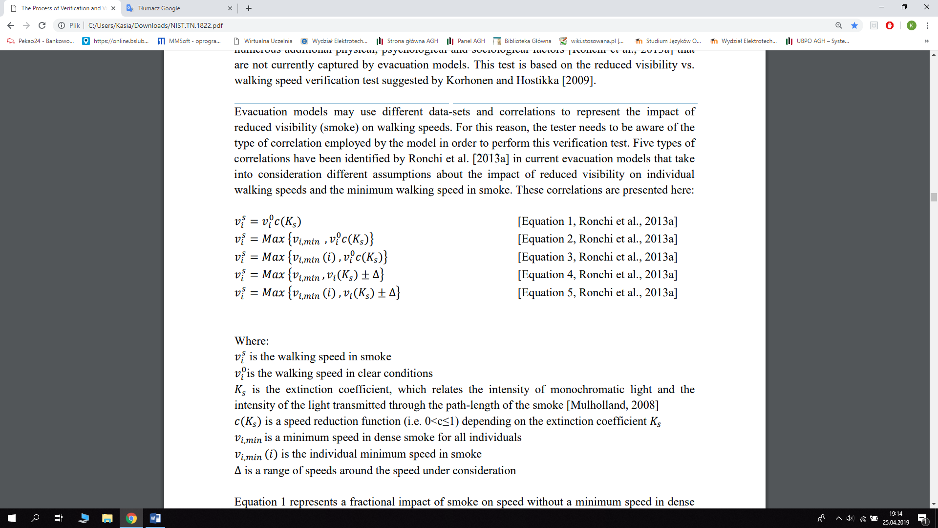  
gdzie:  
 - prędkość chodzenia w dymie  
 - prędkość chodzenia w normalnych warunkach

 - współczynnik ekstynkcji, który odnosi intensywność światła monochromatycznego do intensywność światła transmitowanego przez długość drogi dymu  
 - jest funkcją redukcji prędkości (0 <c≤1) w zależności od współczynnika ekstynkcji  
 - minimalna prędkość w gęstym dymie dla wszystkich osób  
 - indywidualna minimalna prędkość w dymie  
 - zakres prędkości wokół rozważanej prędkości  
  
Równanie 1. przedstawia ułamkowy wpływ dymu na prędkość bez minimalnej prędkości w gęstymdymie. n krzywych dym/prędkość jest produkowanych zgodnie z charakterystykami   
nrozważanych osób.  
Równanie 2. przedstawia ułamkowy wpływ dymu na prędkośćprzy minimalnej stałej prędkości chodzenia w gęstym dymie(0.3 m/s-0.4 m/s). n krzywych dym/prędkość jest produkowanych,ale przedstawiają one tę samą minimalną prędkość.  
Równanie 3. przedstawia ułamkowy wpływ dymu na prędkość przy zmiennej prędkości minimalnej  
 w gęstym dymie.n krzywych dym/prędkośćjest produkowanych zgodnie z charakterystyką n osób   
iprędkość minimalna zależy od cech poszczególnych osób.  
Równanie 4. reprezentujeabsolutne zmniejszenie prędkości w stosunku do dymu, w pewnym zakresie prędkości wokółśredniej, tj. redukcja prędkości jest niezależna od prędkości w jasnych warunkach.  
Równanie 5. to absolutne zmniejszenie prędkości dymu w pewnym zakresie prędkości wokół  
średniej, tj. redukcja prędkości jest niezależna od początkowych prędkości chodzenia.

Geometria: Korytarz o szerokości 2 mi długości 100 m. Jedno wyjście o szerokości 1 m znajduje się na końcu korytarza.  
Scenariusz: Dym zmniejsza prędkość chodzenia z powodu zmniejszonej widoczności. Niezakłócona szybkość chodzenia dla środowiska wolnego od dymu jest ustawiony na stałą wartość równą 1,25 m/s. Współczynnik ekstynkcji jest równy 1,0 /m. W tym teście nie ma zewnętrznych źródeł światła. Osoba musi dotrzeć do wyjścia na końcu korytarza.  
Spodziewany wynik: Oczekiwany rezultat to czas potrzebny lokatorowi na pokonanie odległości korytarza równy czasowi obliczonemu ręcznie przy użyciu korelacji stosowanej przez model.  
Metoda badania: Metodą testu jest weryfikacja przypisania modelu. W odniesieniu do rodzaju zastosowanej korelacjitester musi zidentyfikować odpowiednią metodę ilościową do ocenyróżnic między symulowanym a oczekiwanym czasem.  
Działania użytkownika: Test należy powtórzyć, aby zweryfikować różne wartości korelacji, tj. zastosować różnekombinacje niezakłóconej prędkości chodzenia dla środowiska wolnego od dymu   
i współczynniki ekstynkcji. Przykłady takich wartości mogą wynosić 1,0 m/s, 0,75 m/s, 0,5m s oraz 0,25 m/s dla niezakłóconych prędkości chodzenia i 10 /m, 7,5 /m, 3,0 /m oraz 0,5 /m dlawspółczynnika ekstynkcji. Wartości te są sugerowane w celu pokrycia zakresu prędkości chodzenia  
i współczynników ekstynkcji zawarte w dwóch głównych zestawach danych dostępnych w literaturze. Należy zauważyć, że testermusi znać korelację zastosowaną przez model, a następnie porównać wyniki testu zobliczeniami ręcznie wykonanymi wcześniej. Modele mogą również brać pod uwagę wpływ podrażnienia dymuwydajność ludzi. Ten test nie uwzględnia wpływu drażniącego dymu   
i toksycznych gazów naprędkość pasażerów.

|  |  |  |  |
| --- | --- | --- | --- |
| 2 | Ubezwłasnowolnienie | Nowy test | Weryfikacja analityczna |

Test jest potrzebny do jakościowej i ilościowej weryfikacji zdolności modeli ewakuacyjnych dosymulacji ubezwłasnowolnienialudzi z powodu toksycznych i fizycznych skutków dymu.  
  
Geometria: Pokój bez źródła ognia (10x 10x 3 m).  
Scenariusz: Przetestowano wdrożenie koncepcji FED. Krok 1: umieszczenieosoby w centrum  
pokoju. Człowiek jest utrzymywany w ustalonej pozycji początkowej przez ustawienie wysokiego czasu przed ewakuacją (> 10000000 s). W modelu zaimplementowano niebezpieczne warunki, np. narażenie na działanie toksyczne,zagrożenia drażniące i fizyczne, takie jak HCN, CO, CO2, HCl, HBr, HF, SO2, NO2, podwyższona temperatura, promieniowanie cieplne itp. Krok 2: Zbudowanietakiego samego pomieszczenia i wykonanie pomiaru w tej samej lokalizacji użytkownika (albo za pomocą obliczeń ręcznych, albo za pomocąniezależnego sprawdzonego modelu wykorzystującego te same obliczenia FED, które zastosowano wmodelu ewakuacji).  
  
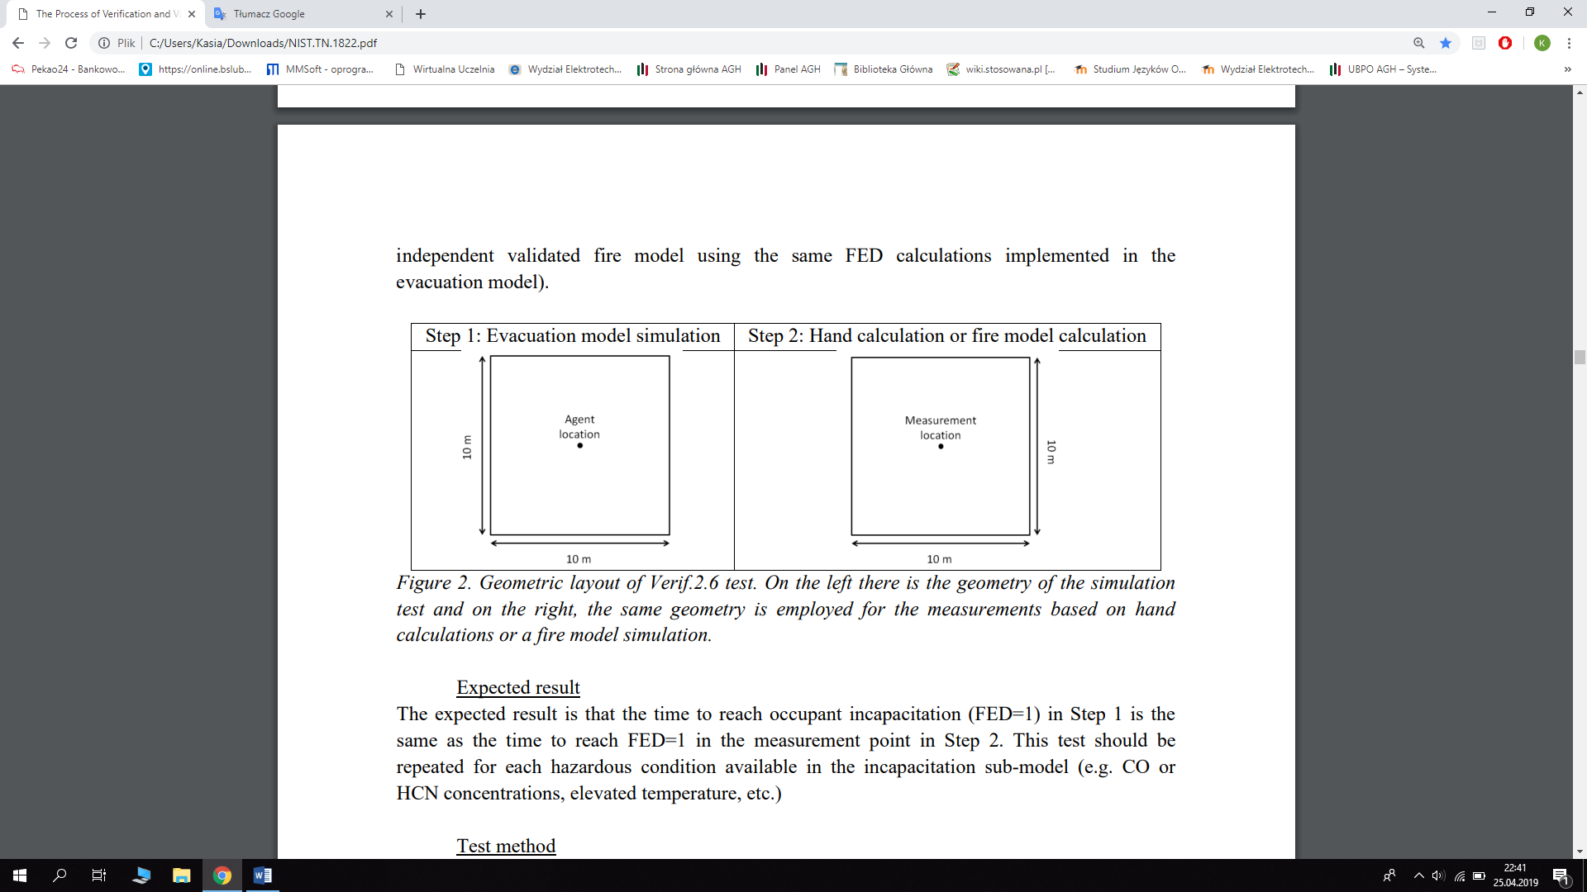  
  
Spodziewany wynik: Oczekiwany wynik jest taki, że czas do osiągnięcia obezwładnienia mieszkańców w kroku 1 totaki sam czas jak w punkcie pomiaru w kroku 2. Test ten powinien byćpowtarzany dla każdego niebezpiecznego stanu dostępnego w podmodelu ubezwłasnowolnienia (np. CO, podwyższona temperatura itp.).  
Metoda badania: Zastosowana metoda testowania to ilościowa weryfikacja przypisania modelu.Działania użytkownika: Należy zauważyć, że tester musi znać wbudowany podmodel toksyczności   
i podmodel zagrożeniaw modelu ewakuacji, aby wykonać test. Obecny test jest testem statycznym.

|  |  |  |  |
| --- | --- | --- | --- |
| 2 | Użycie windy | Nowy test | Weryfikacja analityczna |

Obecne przepisy budowlane stopniowo wprowadzają stosowanie wind jako możliwego wyjścia.  
  
Geometria: Zbudowanie dwóch pomieszczeń, umieszczonych na różnych wysokościach o odległości między podłogą a podłogą równej 3,5 m, a następnie umieszczenie windy łączącej dwa pokoje  
i stworzenie wyjścia o szerokości 1 m do pomieszczenia 1.   
Scenariusz: Włożenie pasażera o niezakłóconej prędkości chodzenia 1 m/s w pomieszczenie 2   
z natychmiastowym czasem reakcji. Winda jest jedynym dostępnym komponentem wyjścia. Winda musi zacząć od pokoju 1, dotrzeć do pokoju 2 i wybrać pasażera, a następniewrócić do pokoju 1, aby rozładować mieszkańca. Tester musi zdefiniować ustawienia kinematyczne dlawindy (np. prędkość windy, przyspieszenie, czas otwarcia i zamknięcia itp.).  
  
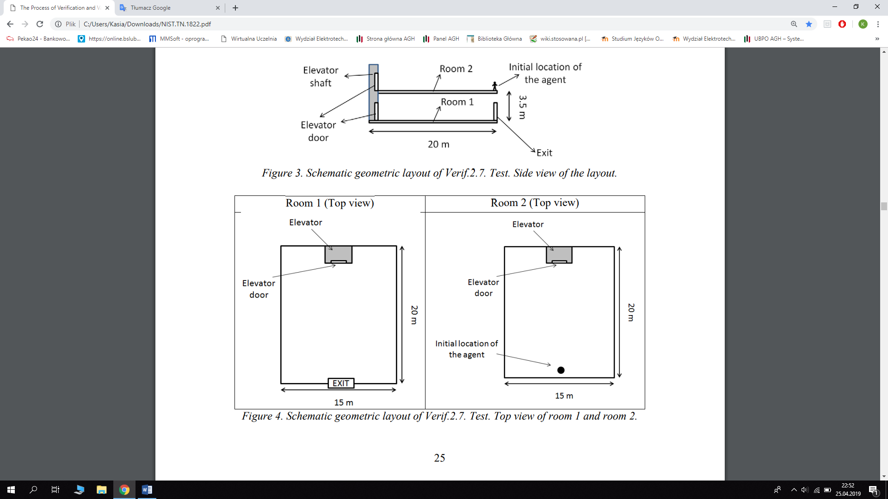  
  
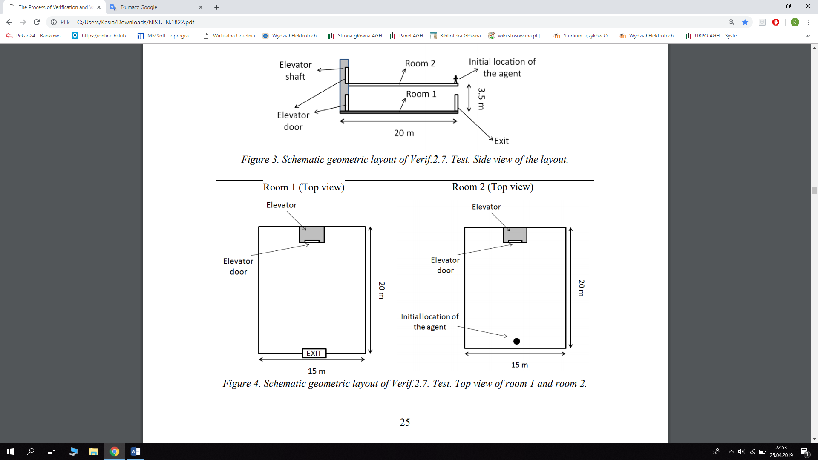  
  
Spodziewany wynik: Oczekiwanym rezultatem jest to, że pasażer najpierw wchodzi do windy   
w pokoju 2. Ten sam użytkownik jestnastępnie rozładowany w pokoju 1 i dociera do wyjścia   
w pokoju 1. Jeśli to możliwe, ocena może byćwykonywane przy użyciu narzędzia do wizualizacji modelu.  
Metoda badania: Metoda testowa jest jakościową weryfikacją przypisania modelu, tj. zdolności modelu dosymulacji ewakuacji za pomocą wind.  
Działania użytkownika: Jeśli rozważany model nie zawiera podmodelu windy, testerowi zaleca się omówienie tego ograniczenia w dokumentacji.

|  |  |  |  |
| --- | --- | --- | --- |
| 2 | Poziome przeciwprzepływy (pokoje) | Zmodyfikowany test IMO 8 | Weryfikacja zachowań emergentnych |

Geometria: Dwa pokoje 10 x 10 m połączone korytarzem o długości 10 mi szerokości 2 m, rozpoczynającym się i kończącym się na środku jednej strony każdego pokoju.  
  
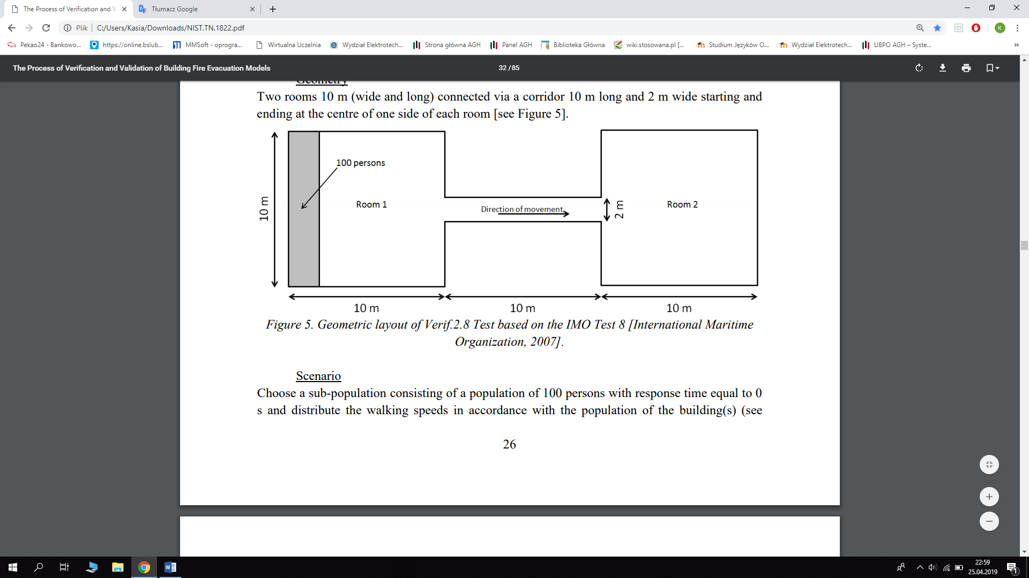  
  
Scenariusz: Wybór subpopulacji składającej się z 100 osób z czasem odpowiedzi równym 0s   
i rozłożenie prędkość chodu zgodnie z populacją budynku (budynków). Krok 1: Ruch stu osób z pokoju 1 do pokoju 2, gdzie początkowy rozkład jest taki, że przestrzeń pokoju 1 jest wypełniona   
z lewej strony z maksymalną możliwą gęstością. Liczy się czas wejścia ostatniej osoby do pokoju 2. Krok 2:Krok pierwszy powtarza się z dodatkowymi dziesięcioma, pięćdziesięcioma i stoma osobami w pokoju 2. Teosoby powinny mieć identyczne cechy jak te w pokoju 1. Obie subpopulacje poruszają sięjednocześnie do przeciwległego pomieszczenia i czas, w którym ostatnie osoby z pokoju 1 wchodzą do pokoju2 jest zapamiętywany.  
Spodziewany wynik: Oczekiwanym wynikiem jest to, że zarejestrowany czas wzrasta wraz ze wzrostem liczby osób w przeciwprądzie.  
Metoda badania: Metoda testowa jest jakościową oceną możliwości modelu do reprodukcjipoziomych przeciwprądów. Wyniki modelu należy porównać iprzedstawić różnice (wyrażone w kategoriach czasów ewakuacji) między etapami testu.  
Działania użytkownika: Tester modelu powinien jakościowo omówić zakres zarejestrowanego wzrostu czasu z powodu przeciwpływów.

|  |  |  |  |
| --- | --- | --- | --- |
| 2 | Zachowanie grup | Nowy test | Weryfikacja zachowań emergentnych |

Geometria: Pokój o wymiarach 15 na 20 m z wyjściem 1 m.  
Scenariusz: Pięć osób przypisanych jest do tej samej grupy pełnosprawnych osób dorosłych,   
a mianowicie grupy 1, w górnej części pomieszczenia z czasem odpowiedzi równym 0 s. Czterech członków grupy 1 ma stałą prędkość poruszania się bez przeszkód wynoszącą 1,25 m/s. Piąta osoba   
z grupy 1 ma stałą prędkość swobodnego chodzenia 0,5 m/s. W środkowej części pokoju 10 wolniejszych pełnosprawnych dorosłych, mianowicie grupa 2, ze stałą niezakłóconą prędkością chodzenia 0,2 m/s.Są równomiernie rozmieszczeni w strefie 2,. Osoby przebywające w strefie 1 muszą dotrzeć do wyjścia z pomieszczenia.  
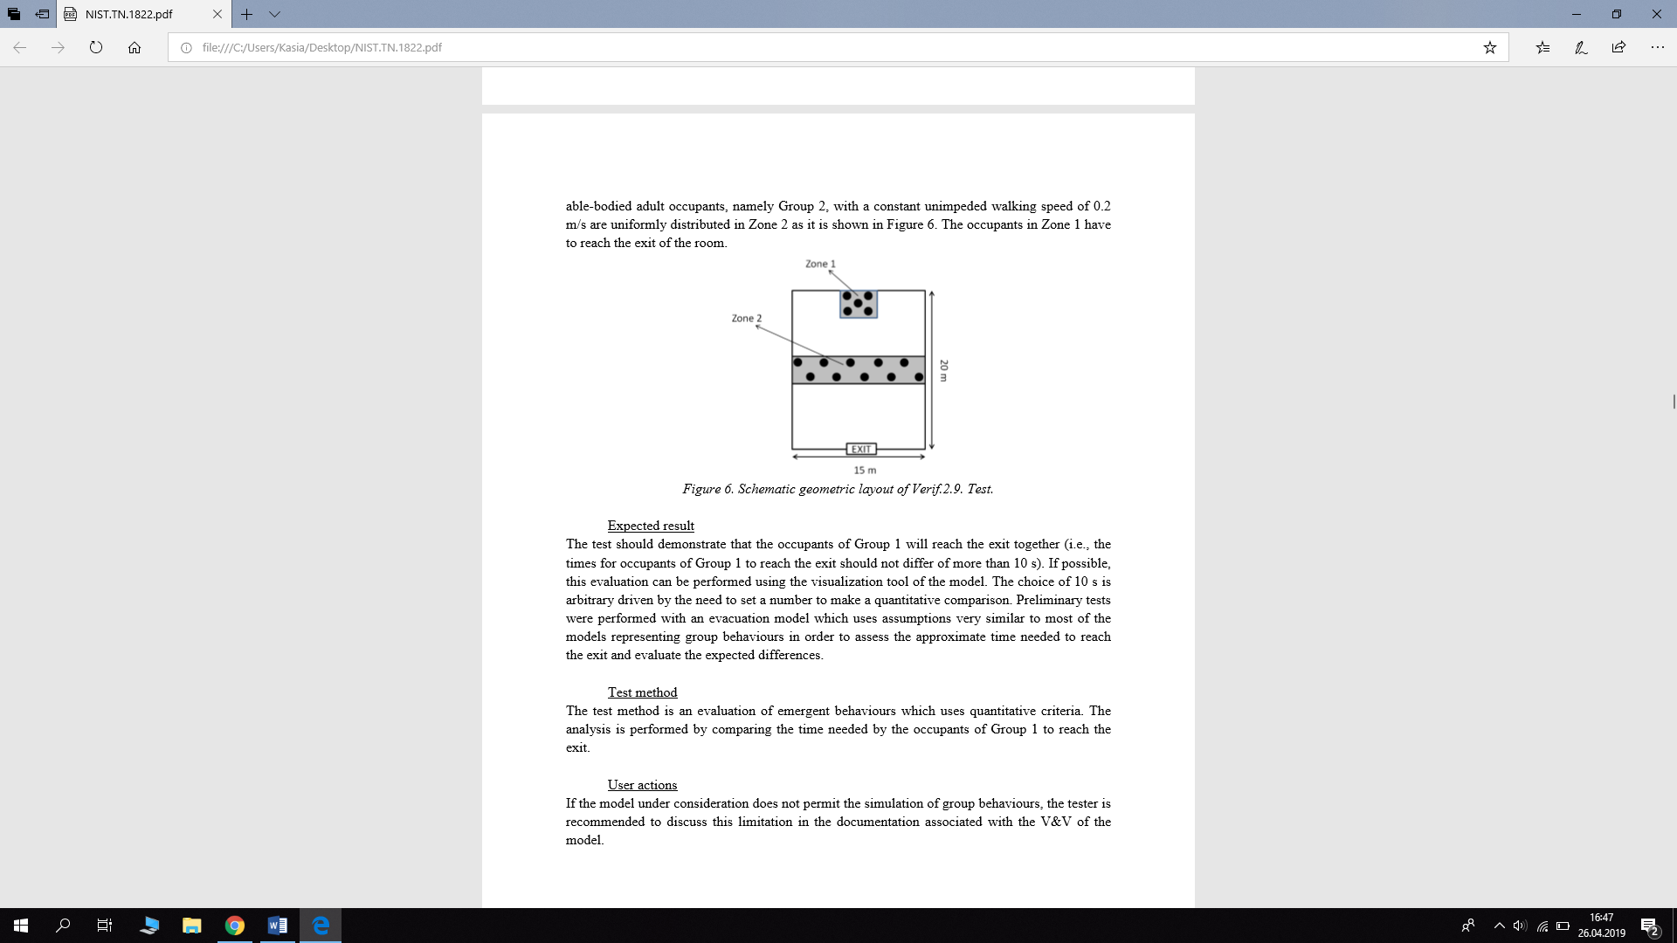  
Oczekiwany wynik: Test powinien wykazać, że pasażerowie z grupy 1 dotrą do wyjścia razem   
(tj. czasy, w których pasażerowie z grupy 1 dotrą do wyjścia, nie powinny różnić się o więcej niż 10 s). Jeśli to możliwe, ta ocena może być przeprowadzona za pomocą narzędzia do wizualizacji modelu. Wybór 10 s jest arbitralnie uzależniony od potrzeby ustawienia liczby w celu porównania ilościowego.  
Metoda testowa: Metoda testowa to ocena zachowań, które wykorzystują kryteria ilościowe. Analizę przeprowadza się przez porównanie czasu potrzebnego mieszkańcom grupy 1 na dotarcie do wyjścia.  
Działania użytkownika: Jeśli rozważany model nie pozwala na symulację zachowań grupowych, tester powinien uwzględnić to w dokumentacji.

|  |  |  |  |
| --- | --- | --- | --- |
| 2 | Ludzie  z ograniczeniami ruchowymi | Nowy test | Weryfikacja zachowań emergentnych |

Osoby niepełnosprawne stanowią ważną część populacji, którą twórcy modeli zaczynają włączać do modeli ewakuacyjnych. Ten test jest przeznaczony do weryfikacji pojawiających się zachowań osób niepełnosprawnych.  
  
Geometria:Dwa pokoje na różnych wysokościach, mianowicie pokój 1 (1 m nad poziomem terenu)   
i pokój 2 (na poziomie gruntu), połączone rampą.Jedno wyjście (o szerokości 1 m) na końcu pomieszczenia 2.  
Scenariusze: Scenariusz 1: Pokój 1 jest wypełniony subpopulacją składającą się z 24 osób   
w strefie 1 (z niezakłóconą prędkością chodzenia 1,25 m/s oraz domyślną wielkością ciała przyjętą przez model) i 1 osobą niepełnosprawną w strefie 2 (zakłada się, że ma niezakłóconą prędkość poruszania równą 0,8 m/s na powierzchniach poziomych i 0,4 na pochylni). Zakłada się również, że osoba niepełnosprawna zajmuje obszar większy niż połowa szerokości rampy (> 0,75 m) (np. użytkownik wózka inwalidzkiego). Wszyscy muszą dotrzeć do wyjścia w pokoju 2.   
Scenariusz 2: Ponowne uruchomienie testu i wypełnienie strefy 2 za pomocą osoby mającego te same cechy co pozostałe 24 osoby w strefie 1 (tzn. żadne osoby niepełnosprawne nie są symulowane). Wszyscy muszą dotrzeć do wyjścia w pokoju 2.  
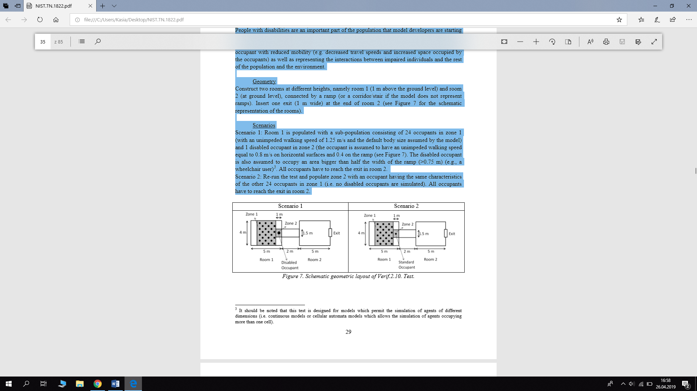

Oczekiwany wynik: Oczekiwanym wynikiem jest to, że osoby przebywające w strefie 1 w scenariuszu 1 dotrą do wyjścia w czasie wolniejszym niż osoby przebywające w strefie 1 w scenariuszu 2. O ile to możliwe, ocenę tę można przeprowadzić za pomocą narzędzia wizualizacji modelu.  
Metoda testowa: Test jest jakościową weryfikacją zachowań emergentnych. Tester powinien jakościowo ocenić, czy model jest w stanie symulować niepełnosprawne populacje i ich możliwy wpływ na czasy ewakuacji.  
Działania użytkownika: Jeśli rozważany model nie pozwala na symulację osób z niepełnosprawnością ruchową lub nie pozwala na symulację agentów o różnych wymiarach, zaleca się, aby tester omówił to ograniczenie w dokumentacji modelu.

|  |  |  |  |
| --- | --- | --- | --- |
| 3 | Rozmieszczenie trasy wyjścia | Zmodyfikowany test IMO 10 | Weryfikacja analityczna |

Geometria: Sekcja korytarza z pokojami.  
  
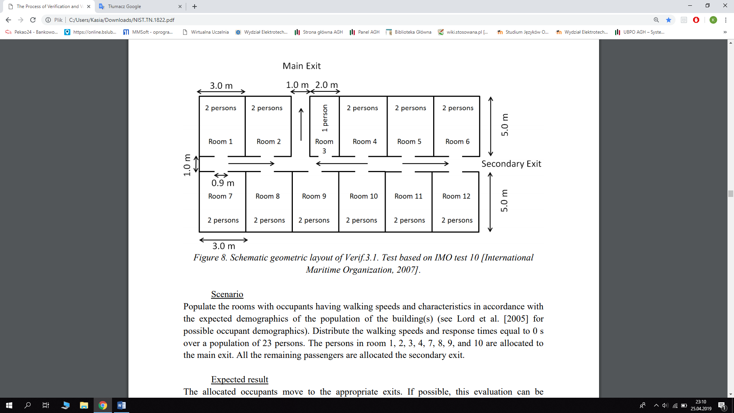  
Scenariusz: Wypełnienie pokoi za pomocą ludzi o danej prędkości i charakterystyce chodu zgodnej ze spodziewanymi danymi demograficznymi populacji budynku (budynków). Rozłożenie prędkości chodzenia i czasu odpowiedzi równego 0 sw populacji 23 osób. Osoby w pokojach 1, 2, 3, 4, 7, 8, 9 i 10 są przydzielane dogłównego wyjścia. Wszystkim pozostałym pasażerom przydzielono drugie wyjście.  
Spodziewany wynik: Przydzielone osoby przemieszczają się do odpowiednich wyjść. Jeśli to możliwe, ta ocena może byćwykonywans przy użyciu narzędzia do wizualizacji modelu.  
Metoda badania: Metoda testowa jest jakościową weryfikacją przypisania modelu, tj. zdolności modelu doreprezentacji alokacji trasy wyjścia.  
Działania użytkownika: Tester musi wspomnieć, czy podmodel wyboru wyjścia jest oparty na deterministycznych założeniach lubjest przewidywalny w dokumentacji związanej z testem, w której wyniki modelu są przedstawione.

|  |  |  |  |
| --- | --- | --- | --- |
| 3 | Wpływ społeczny | Nowy test | Weryfikacja zachowań emergentnych |

Geometria: Pomieszczenie o wymiarach 10 x 15 m. Dwa wyjścia (szerokość 1 m) są dostępne na 15 m ścianach, równie odległe od ściany o długości 10 m na końcu pokoju.  
Scenariusze: Scenariusz 1: Włożenie jednego mieszkańca do pomieszczenia o czasie reakcji równym   
0s i stałej prędkości chodzenia równej 1 m/s. Nie ma on preferowanego wyjścia. Powinien być zawsze umieszczony w tej samej pozycji i jego pozycja powinna być w równej odległości od obu wyjść. Uruchomienie testów kilka razy do momentu uzyskania stabilnego procentu użycia wyjściadla obu wyjść, tj. użycie wyjścia nie zmienia się o więcej niż 1% przy dodatkowym przebiegu. Scenariusz 2: Wstawienie dodatkowego lokatora w pomieszczeniu o natychmiastowym czasie reakcjii stałej prędkości chodzenia równej 1 m/s. Dodatkowy mieszkaniec znajduje się 2 m od dolnej ściany   
o długości 10 m. Ten mieszkaniecjestdeterministycznie przypisany do wyjścia 2. Uruchomienie testu kilka razy do uzyskania stabilnego procentu wykorzystania wyjścia dla dwóch wyjść dla obu pasażerów, tj. wykorzystanie wyjścia nie różni się o więcej niż 1%.  
  
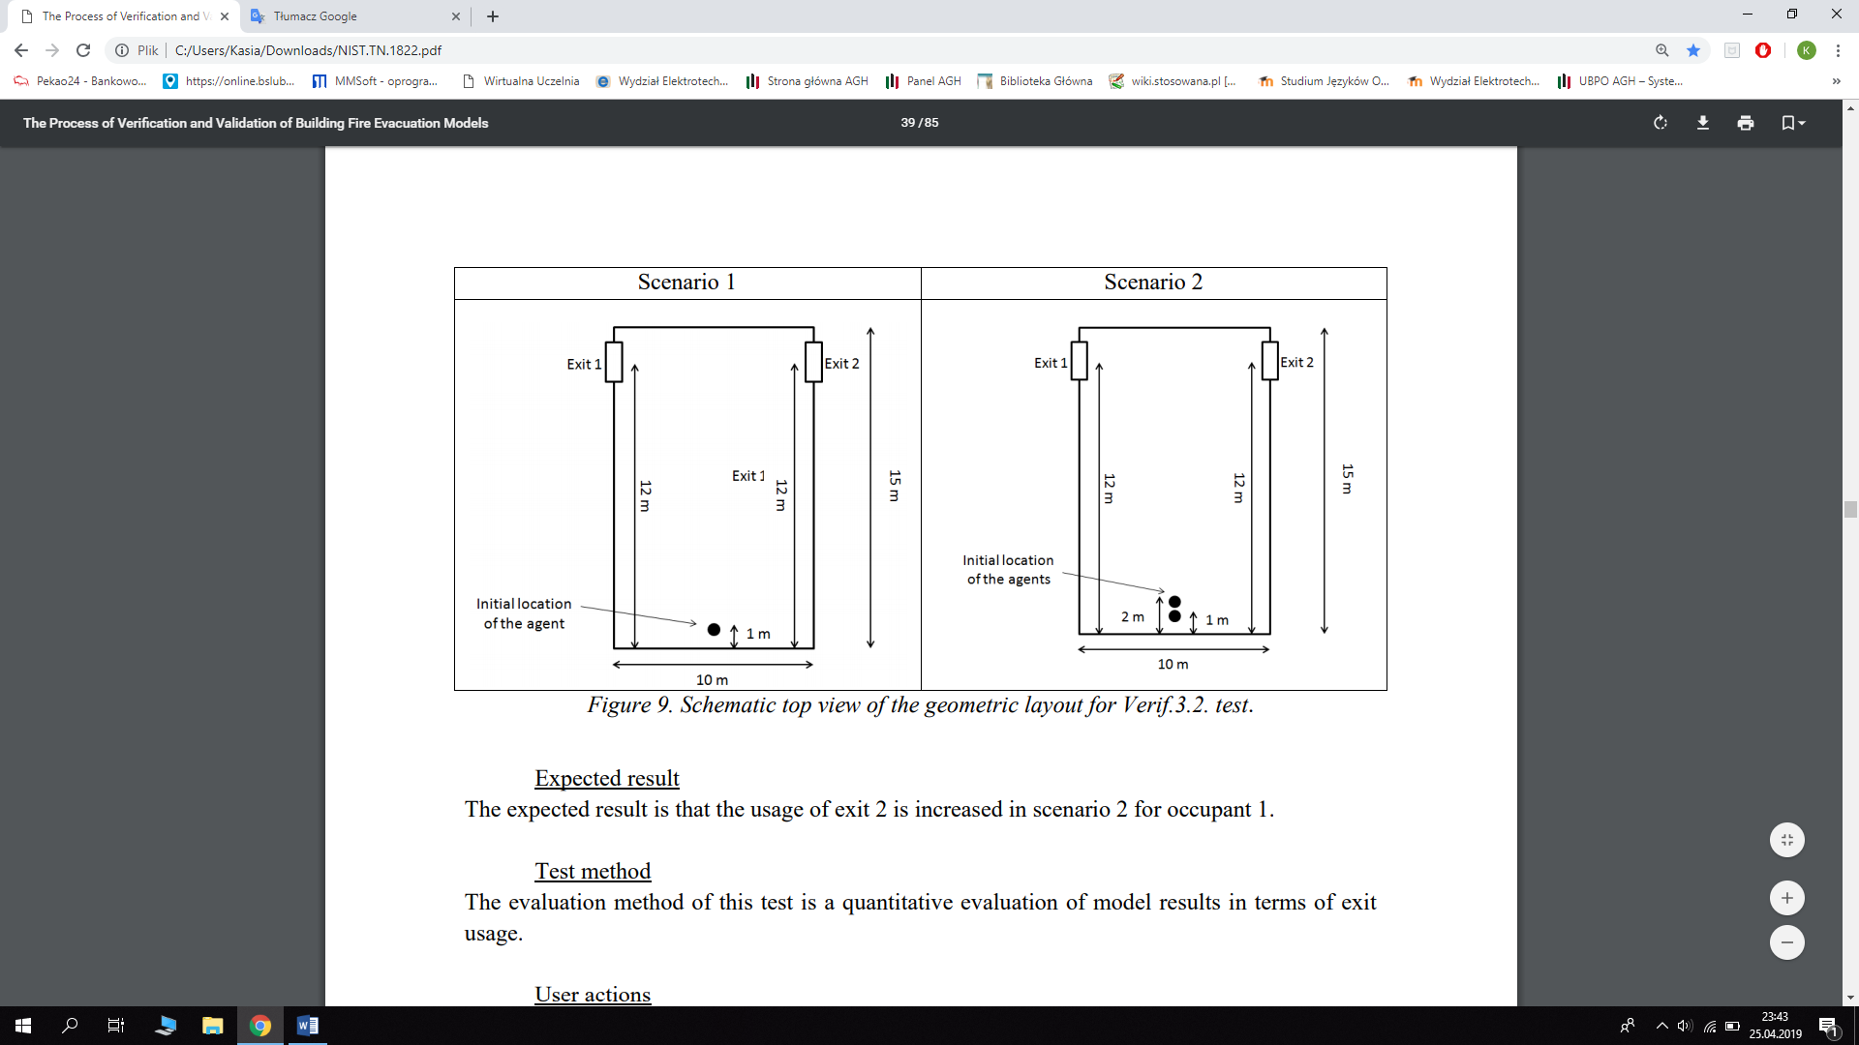  
  
Spodziewany wynik: Oczekiwanym wynikiem jest zwiększenie wykorzystania wyjścia 2 w scenariuszu 2 dla użytkownika 1.  
Metoda badania: Metodą oceny tego testu jest ilościowa ocena wyników modelu pod względem stosowania wyjścia.  
Działania użytkownika: Należy zauważyć, że podmodele wyboru wyjścia modeli ewakuacyjnych mogą być prostsze, tj. mogą być oparte na deterministycznym wyborzeużytkownika zamiast przewidywania użycia wyjścia. Dla tego typu modelu oczekuje się, żemieszkańcy zawsze wybierają najbliższe wyjście we wszystkich scenariuszach, jeśli wybór wyjścia nie jest kierowany przezdane wejściowe użytkownika. Tester musi udokumentować to ograniczenie.

|  |  |  |  |
| --- | --- | --- | --- |
| 3 | Przynależność | Nowy test | Weryfikacja zachowań emergentnych |

Przynależność to koncepcja, która odnosi się do prawdopodobieństwa, że ​​osoba preferuje użycie znanego wyjścia nad nieznanym

Geometria:Pomieszczenie o wymiarach 10 na 15 metrów. Dwa wyjścia (o szerokości 1 m) są dostępne na 15-metrowych ścianach pomieszczenia i są równie odległe od ściany o długości 10 m na końcu pomieszczenia.  
Scenariusze: Scenariusz 1: Osobaw pomieszczeniu z czasem reakcji równym 0 s i stałą prędkością chodzenia równą 1 m/s. Powinien zawsze znajdować się w tej samej pozycji pomiędzy różnymi biegami, a jego pozycja powinna być w równej odległości od obu wyjść. Przyjmuje się, że pasażer nie zna wyjścia. Uruchomienie testu kilka razy, do momentu uzyskania stabilnego procentu wykorzystania wyjścia dla obu wyjść. Scenariusz 2: Osobaw centralnym obszarze na początku korytarza z natychmiastowym czasem reakcji i stałą prędkością chodzenia równą 1 m/s. Ta osoba jest powiązana z wyjściem 2. Ta sama osoba nie jest powiązana z wyjściem 1. Uruchomienie testu kilka razy do momentu uzyskania stabilnego procentu wykorzystania wyjścia dla obu wyjść.  
  
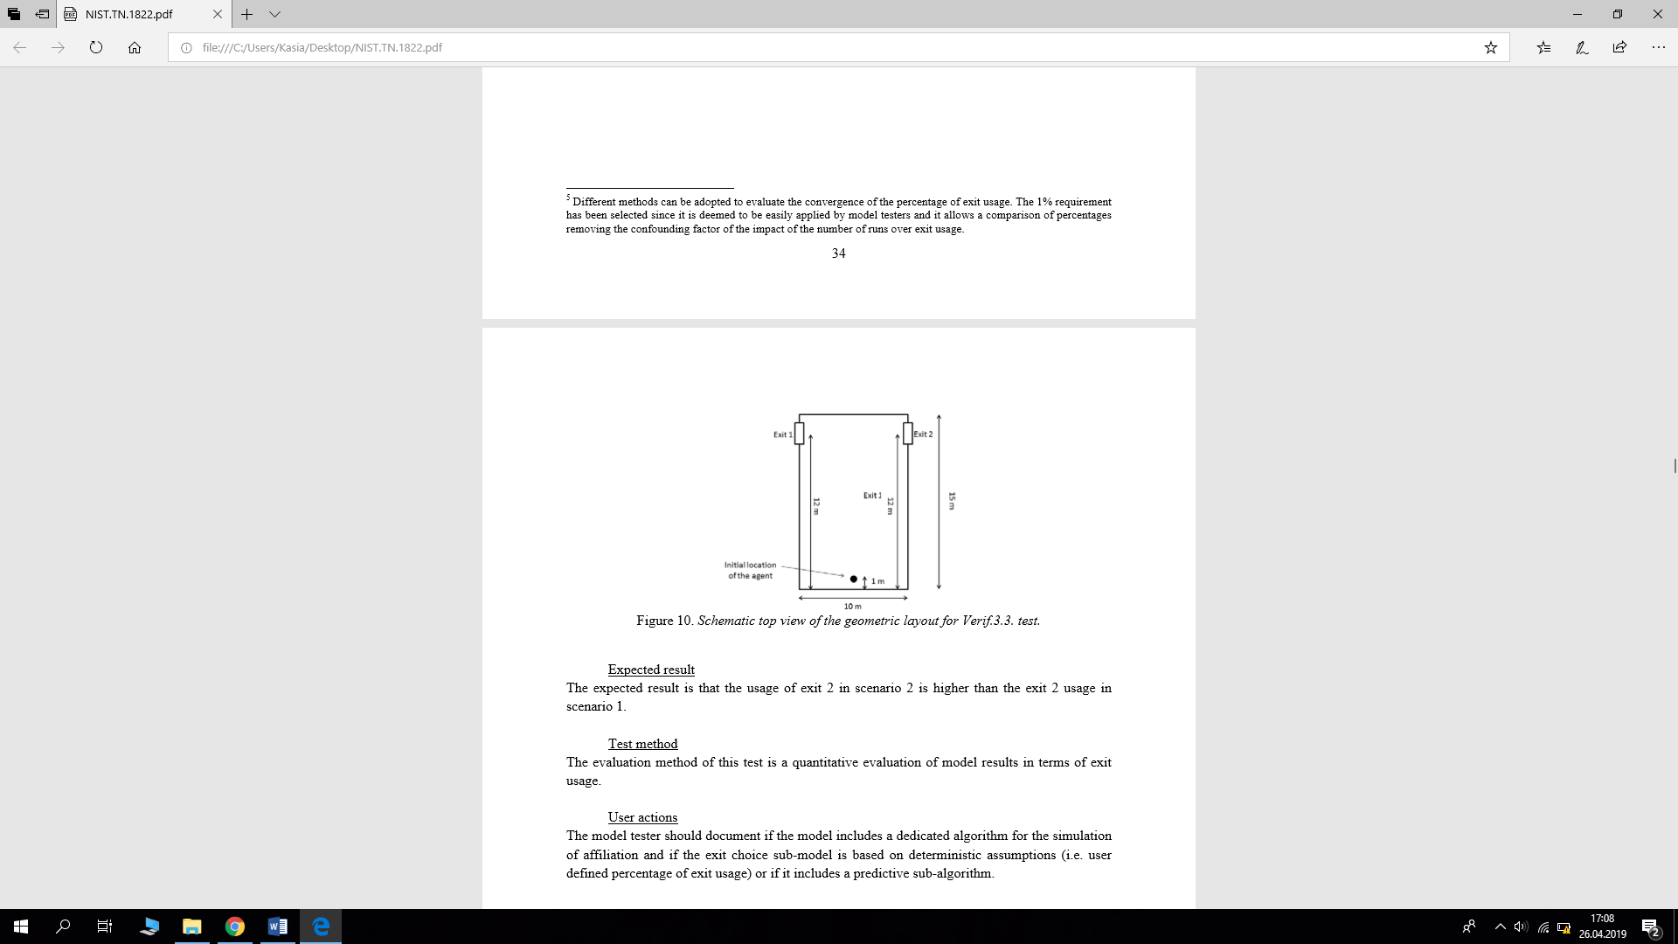

Oczekiwany wynik: Oczekiwany wynik jest taki, że wykorzystanie wyjścia 2 w scenariuszu 2 jest wyższe niż wykorzystanie wyjścia 2 w scenariuszu 1.  
Metoda testowa Metoda oceny tego testu jest ilościową oceną wyników modelu pod względem wykorzystania wyjścia.  
Działania użytkownika: Tester modelu powinien udokumentować, czy model zawiera dedykowany algorytm symulacji przynależności i czy podmodel wyboru wyjścia jest oparty na deterministycznych założeniach.

|  |  |  |  |
| --- | --- | --- | --- |
| 4 | Dynamiczna dostępność wyjścia | Nowy test | Weryfikacja analityczna |

Geometria: Pomieszczenie o wymiarach 10 x 15 m. Dwa wyjścia (szerokość 1 m) dostępne na 15 m ścianach równie odległe od ściany o długości 10 m na końcu pokoju.  
Scenariusz: Osoba w pokoju o czasie reakcji równym 0 i stałej prędkości chodzeniarównej 1 m/s. Wyjście 1 staje się niedostępne po 1 s czasu symulacji.Sprawdzenie użycia wyjścia zarówno dla wyjścia 1, jak i wyjścia 2.  
  
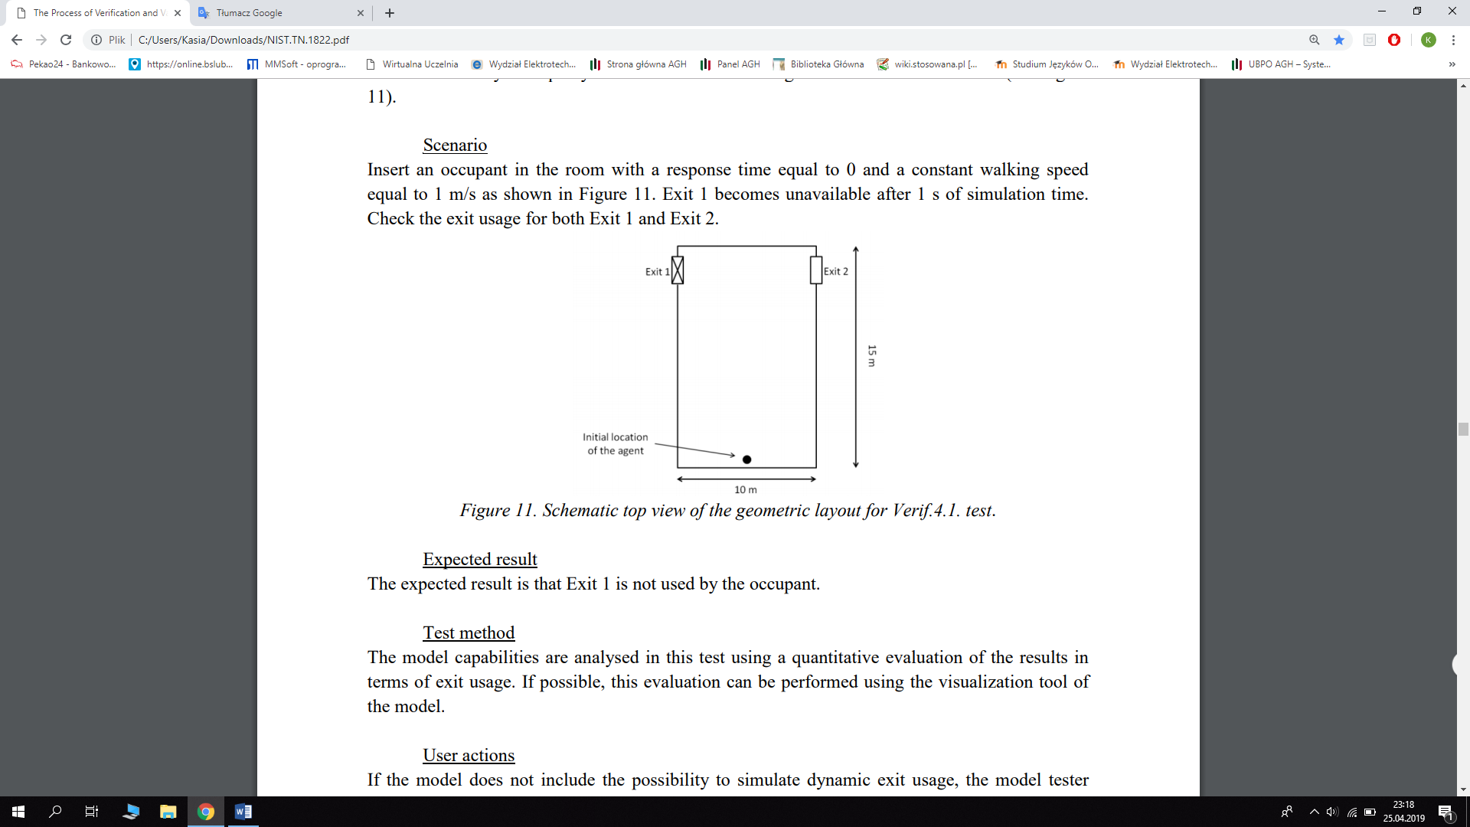  
Spodziewany wynik: Oczekiwany wynik jest taki, że wyjście 1 nie jest używane przez użytkownika.  
Metoda badania: Możliwości modelu są analizowane w tym teście za pomocą ilościowej oceny wyników. Jeśli to możliwe, ta ocena może być przeprowadzona za pomocą narzędzia do wizualizacji  
modelu.  
Działania użytkownika: Jeśli model nie zawiera możliwości symulowania dynamicznego użycia wyjścia, tester modelupowinien udokumentować to ograniczenie.

|  |  |  |  |
| --- | --- | --- | --- |
| 5 | Przeludnienie | Zmodyfikowany test IMO 11 | Weryfikacja zachowań emergentnych |

Geometria: Pokój połączony ze schodami przez korytarz.  
Scenariusz: Wypełnienie pokoju subpopulacją składającą się ze 100 osób. Gęstość 2,5 osoby/m2. Ludzie mają natychmiastowy czas reakcji i prędkość chodzenia rozkłada się na 100 osób.

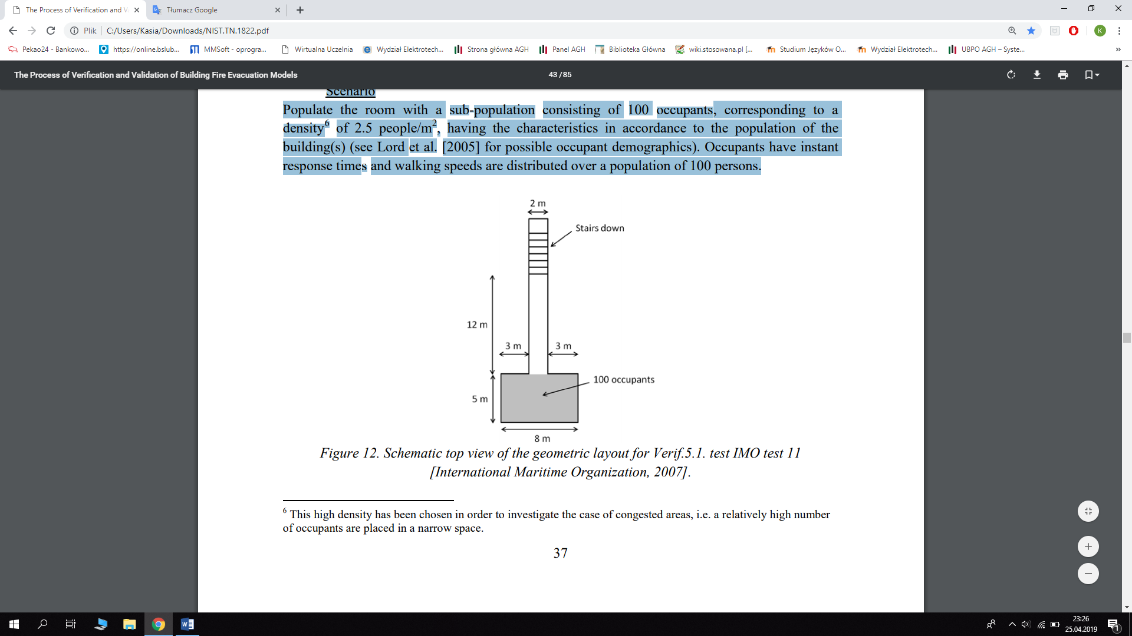  
  
Spodziewany wynik: Oczekiwanym rezultatem jest to, że zatłoczenie pojawia się przy wyjściu z pomieszczenia, co powoduje stabilny przepływ w korytarzu z tworzeniem się zatłoczenia u podstawy.  
Metoda badania: Metoda testowa jest jakościową weryfikacją wyników modelu pod względem symulowanych zatorów.  
Działania użytkownika: Należy zauważyć, że ponieważ ewakuacje budynków generalnie odbywają się w dół,geometria testu IMO 11 została zmodyfikowana, tj. schody prowadzą na niższy poziom.

|  |  |  |  |
| --- | --- | --- | --- |
| 5 | Maksymalne natężenie przepływu | Test IMO 4 | Weryfikacja zachowań emergentnych |

Geometria: Pomieszczenie o wymiarach 8 x 5 m z wyjściem 1 m zlokalizowanym centralnie na ścianie 5 m.  
Scenariusz: Umieszczenie 100 osób w pokoju i przypisanie ich do wyjścia.  
Spodziewany wynik: Natężenie przepływu na wyjściu przez cały okres nie powinno przekraczać wcześniej określonego maksimum.  
Metoda badania: Metoda testowa jest ilościową oceną wyników modelu, tj. porównaniem wyników uzyskanych przez model i maksymalnego natężenia przepływu.  
Działania użytkownika: Ten test może być również podatny na typ sieci/siatki. Z tego powodu tester powinien wykazać czułość wyników w odniesieniu do innej dyskretyzacji przestrzeni.

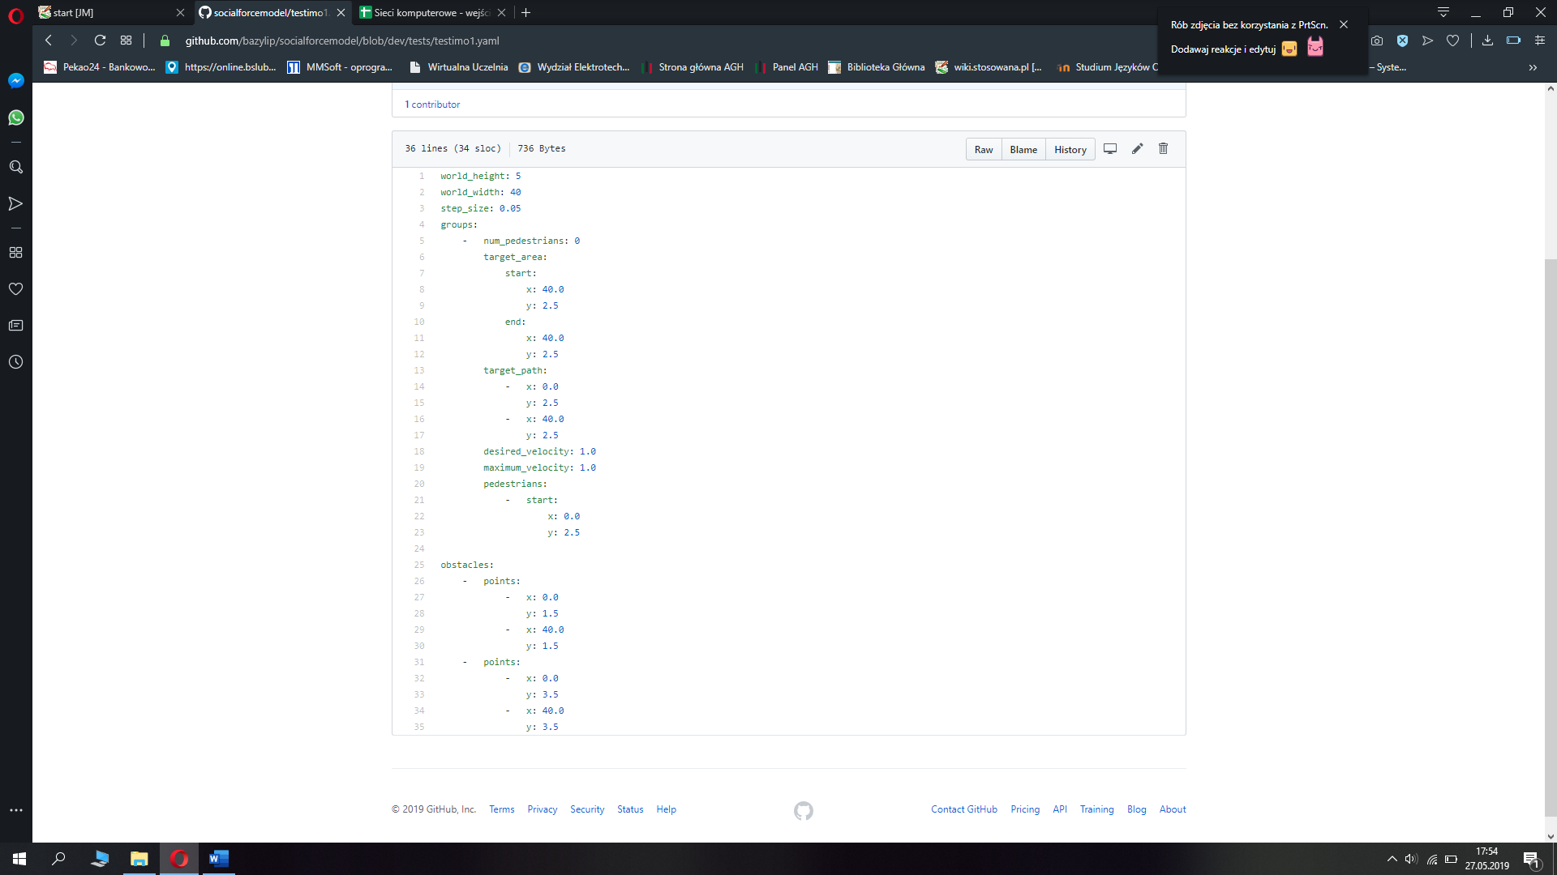

Przeszkody, miejsca, które powinny być unikane przez pieszych

Współrzędne punktów, które łączą się tworząc odcinek omijany przez pieszych

Wysokość „świata”, w którym odbywa się test

Rozmieszczenie pieszych

Maksymalna prędkość

Oczekiwana prędkość ruchu

Współrzędne wyznaczające trasę ruchu pieszych

Koniec zakresu współrzędnych miejsca, w którym gromadzą się piesi, gdy kończą swój ruch

Liczba pieszych

Początek zakresu współrzędnych miejsca, w którym gromadzą się piesi, gdy kończą swój ruch

Miejsce zakończenia ruchu pieszych

Grupy pieszych

Wielkość kroku

Szerokość „świata”, w którym odbywa się test

Dokumentacja programu

## Sposób działania

Do uruchomienia aplikacji używamy pliku validator.py. Po uruchomieniu możemy spersonalizować dwie zmienne: ilość powtórzeń wywołania testu (number of repetitions, max. 5) oraz ilość obrazów wykorzystanych do wizualizowania przebiegu symulacji (number of images). Obie wartości należy podać (domyślnie wypełnione). Poniższe przyciski umożliwiają przeprowadzenie testu (Run) oraz wyświetlenie informacji o samym teście. Po przeprowadzeniu testu pojawia się okno, gdzie mamy rezultat każdej próby (czy przeszło test) oraz możliwość podglądu poszczególnych klatek symulacji (See results). W oknie podglądu używając strzałek możemy przeglądnąć całą symulację.

## Instalacja aplikacji

Aplikacja jest przystosowana zarówno do Linuxa jak i do Windowsa. Do uruchomienia niezbędne są odpowiednie biblioteki do pythona. Są to w większości biblioteki już standardowo dołączone (numpy, matplotlib, itp.) oraz biblioteka PyQt5.

## Opis poszczególnych komponentów

### *validator.py*

Plik odpowiedzialny za uruchomienie programu. Wykorzystuje klasę Application z pliku qt/menu.py.

### *Application (qt/menu.py)*

Klasa odpowiada za wygląd i funkcjonalności menu głównego. Przy inicjalizacji definiowane są parametry wyświetlanego okna.

Metoda initUI odpowiada za konkretny wygląd menu. Definiuje odpowiednie pola tekstowe i przyciski.

Metoda createRunButton odpowiada za utworzenie przycisku do uruchomienia testu. Argument number wskazuje numer testu (1,4,6,8,10).

Metoda createInfoButton odpowiada za utworzenie przycisku do wyświetlenia informacji o teście. Argument number wskazuje numer testu (1,4,6,8,10).

Metoda fileContent odpowiada za załadowanie pliku z opisem i wyświetlenie w dodatkowym oknie. Argument f wskazuje ścieżkę do pliku z opisem, natomiast number numer testu (1,4,6,8,10).

Metoda closeEvent odpowiada za wyświetlenie okna dialogowego przy wyjściu z aplikacji.

Metoda keyPressEvent odpowiada za obsługę przycisków klawiatury. Zaimplementowano obsługę klawisza ‘Escape’.

Metody windowLoadingOpen i windowLoadingClose odpowiadają odpowiednio za otwarcie oraz zamknięcie okna dialogowego (qt/loading.py).

Metoda windowResults odpowiada za wyświetlenie okna z rezultatami.

Metoda runTest odpowiada za odpalenie testów. Argument testNumber jest numerem testu (1,4,6,8,10). Metoda oblicza czas pracy testera. Wywołuje metodę wyświetlającą rezultat.

Metoda runTester odpowiada za wywołanie testera (klasa Tester z pliku testers/tester.py). Argumenty: testNumber – jw., repetitions – ilość powtórzeń wywołania testu, images – ilość obrazów wygenerowanych do wizualizacji przebiegu symulacji.

### *Tester (testers/tester.py)*

Klasa odpowiada za wywołanie wątków wykonujących testy oraz sprawdzenie ich rezultatów. Przy inicjalizacji definiowane są numer testu, ilość wątków oraz ilość obrazów do wizualizacji symulacji.

Metoda run odpowiada za wywołanie symulacji (sim) oraz sprawdzenie wyników (check).

Metoda sim odpowiada za odpalenie odpowiedniej ilości wątków wywołujących poszczególne symulacje. Wykorzystuje do tego klasę Pool z biblioteki multiprocessing.

Metoda check odpowiada za odpalenie odpowiedniej ilości wątków sprawdzających rezultaty poszczególnych symulacji. Wykorzystuje do tego klasę Pool z biblioteki multiprocessing.

#### simulate

Funkcja odpala symulację modelu dla konkretnego testu. Wykorzystuje do tego odpowiedni plik yaml. Ilość kroków symulacji została dobrana do każdego testu. Wywołanie następuje poprzez plik main.py modelu.

#### checkResults

Funkcja sprawdza na podstawie pliku measurements.txt, generowanego przez model, czy dany test spełnił swoje założenia i można go uznać za poprawny. W zależności od testu dobrane jest odpowiednie sprawdzenie.

Dla testu 1 (imo 1) porównuje czas trwania symulacji z planowanym czasem przejścia przez korytarz.

Dla testu 4 (imo 4) porównuje obliczony przepływ (ilość osób / czas symulacji) z planowanym przepływem wyjścia z pomieszczenia.

Dla testu 6 (imo 6) sprawdza czy nie został naruszony róg korytarza.

Dla testu 8 (imo 8) porównuje kolejne czasy trwania symulacji ze zwiększającym się przeciwprzepływem.

### *App (qt/results.py)*

Klasa odpowiada za wygląd i funkcjonalności okna z rezultatami. Przy inicjalizacji definiowane są parametry wyświetlanego okna.

Metoda initUI odpowiada za konkretny wygląd okna. Definiuje odpowiednie etykiety i przyciski, w zależności od ilości wywołanych wątków. Etykieta informuje czy test przeszedł.

Metoda createButton odpowiada za utworzenie przycisku do wyświetlenia przebiegu symulacji. Argument number wskazuje numer wywołania testu (numer wątku).

Metoda keyPressEvent odpowiada (jw.) za obsługę przycisków klawiatury. Zaimplementowano obsługę klawisza ‘Escape’.

Metoda buttonClick odpowiada za reakcję na kliknięcie przycisku. Argument number wskazuje numer wywołania testu (numer wątku). Reakcja definiowana jest przez View (klasę App w pliku qt/view.py).

### *App (qt/view.py)*

Klasa odpowiada za wygląd i funkcjonalności okna z przebiegiem symulacji. Przy inicjalizacji definiowane są parametry klasy takie jak numer wątku (folderNumber), czy ilość wszystkich klatek symulacji (imagesAmount).

Metoda initUI odpowiada za konkretny wygląd okna. Definiuje odpowiednie parametry okna i je wyświetla.

Metoda showImage odpowiada za załadowanie konkretnej klatki symulacji. Ścieżka do pliku definiowana jest w zależności od systemu operacyjnego. Argument folderNumber wskazuje przycisku do wyświetlenia przebiegu symulacji. Argument number wskazuje numer wywołania testu (numer wątku).

Metoda keyPressEvent odpowiada (jw.) za obsługę przycisków klawiatury. Zaimplementowano obsługę klawisza ‘Escape’ oraz obsługę strzałek (prawo - lewo) do przełączania klatek symulacji.

### *main.py*

Plik wywołujący symulację. Główny plik modelu. W stosunku do oryginalnego pliku rozszerzony o funkcje pomiarowe opisane poniżej. Przetwarza parametry podane przy wywołaniu przez tester. W funkcji main dodaje wspomniane funkcje pomiarowe do modelu. Następnie przeprowadza symulację. Na koniec zapisuje pomiary do odpowiedniego pliku maesurements.txt.

#### imo1Leaving

Funkcja odpowiada za sprawdzenie czy obiekt doszedł do końca korytarza poprzez porównanie jego pozycji z pozycją końcową. Zapisuje wtedy czas po jakim to się wydarzyło do zmiennej timeLeft.

#### imo4timeToLeaveRoom

Funkcja odpowiada za sprawdzenie czy wszystkie obiekty opuściły pokój poprzez porównanie ich pozycji z pozycją wyjścia. Funkcja zlicza obiekty pozostałe w pokoju, a gdy już żadnego nie ma zapisuje czas po jakim to się wydarzyło do zmiennej timeLeft.

#### imo6perpetratingCorner

Funkcja odpowiada za sprawdzenie czy żaden z obiektów nie naruszył rogu korytarza poprzez porównanie ich pozycji z pozycją bliskiego otoczenia rogu.

#### imo8timeToMove

Funkcja odpowiada za sprawdzenie czy wszystkie obiekty z lewego pokoju (groups[0]) przemieściły się do prawego poprzez porównanie ich pozycji z pozycją wejścia do pokoju (końca korytarza). Funkcja zlicza obiekty pozostałe w pokoju, a gdy już żadnego nie ma zapisuje czas po jakim to się wydarzyło do zmiennej timeLeft.

# **Bibliografia**

-Enrico Ronchi, Erica D Kuligowski, Paul A Reneke, Richard D Peacock, Daniel Nilsson, Nist Technical Note 1822, The Process of Verification and Validation of Building Fire Evacuation Models  
-pl.wikipedia.org  
-wykłady dr hab. inż. Jarosława Wąsa  
-Francisco Martinez-Gil, Miguel Lozano, Ingacio Garcia-Fernandez, Fernando Fernandez, Modeling, Evaluation and Scale on on artificial Pedestrians: A literature review